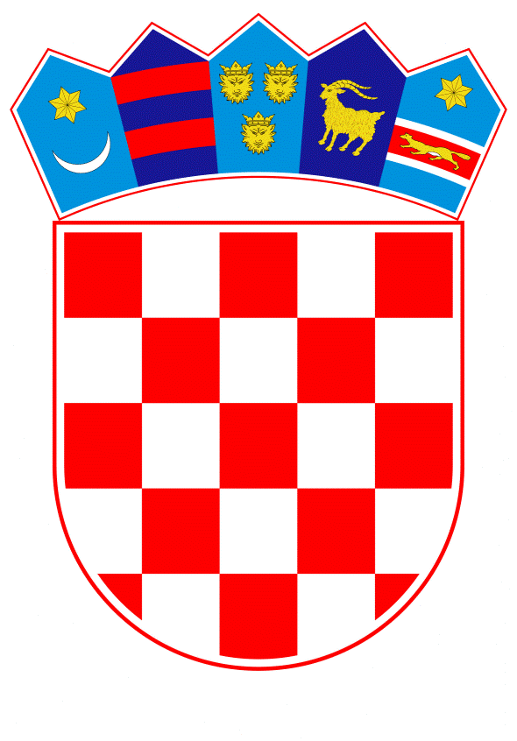
VLADA REPUBLIKE HRVATSKE

Zagreb, 13. veljače 2020.
__________________________________________________________________________

Predlagatelj: | Ministarstvo vanjskih i europskih poslova/Ministarstvo kulture
__________________________________________________________________________

Predmet: | Prijedlog zaključka u vezi s Programom suradnje između Ministarstva kulture Republike Hrvatske i Ministarstva kulture Slovačke Republike za razdoblje 2019. - 2023.
__________________________________________________________________________

Prijedlog

Na temelju članka 20. Zakona o sklapanju i izvršavanju međunarodnih ugovora (Narodne novine, broj 28/96), Vlada Republike Hrvatske je na sjednici održanoj ___________ 2020. godine donijela

Z A K L J U Č A K

Vlada Republike Hrvatske je upoznata s Programom suradnje između Ministarstva kulture Republike Hrvatske i Ministarstva kulture Slovačke Republike za razdoblje 2019. - 2023., potpisanim u Parizu, 19. studenoga 2019. godine, u tekstu koji je dostavilo Ministarstvo vanjskih i europskih poslova aktom, klase: 018-05/20-43/1, urbroja: 521-III-02-02/02-20-2, od 24. siječnja 2020. godine.

KLASA: ______________
URBROJ: ______________
Zagreb, __________2020.

PREDSJEDNIK

mr. sc. Andrej Plenković

